МКОУ Семено-Александровская СОШ
структурное подразделение детский сад

Педагогический проект :
«Дорога к доброму
здоровью».

1.Введение
«Здоровый человек есть самое
драгоценное произведение природы…»
Томас Карлейль

Формирование здорового подрастающего поколения – одна из главных стратегических задач развития страны. Сегодня стратегическое направление государственной политики в области поддержки и сохранения здоровья детей регламентируется и обеспечивается рядом нормативно-правовых документов. Это Закон Российской Федерации «Об образовании», где определены принципы государственной политики в области образования, первым из которых является «гуманистический характер образования, приоритет общечеловеческих ценностей жизни и здоровье человека, свободного развития личности», а также Закон РФ «О санитарно-эпидемиологическом благополучии населения»; Указы Президента России «О неотложных мерах по обеспечению здоровья населения в Российской Федерации», «Об утверждении основных направлений государственной социальной политики по улучшению положения детей в Российской Федерации», Закон РФ «О физической культуре и спорте», «Конвенция о правах ребенка».
Именно в дошкольном возрасте в результате целенаправленного воздействия формируется здоровье, привычка к здоровому образу жизни, общая выносливость, работоспособность организма и другие качества, необходимые для полноценного развития личности.
Любая система не прослужит достаточно эффективно и долго, если она не будет совершенствоваться, обновляться, модернизироваться. Поэтому актуальнейшей задачей на современном этапе развития дошкольного образования является осмысление накопленного опыта сохранения и укрепления здоровья детей, оценка его эффективности и модернизация содержания физкультурной – оздоровительной деятельности.
Предлагаемая педагогическая технология формирования у детей представлений о здоровом образе жизни основана на системном подходе и предлагает работу в следующих направлениях: специальная подготовка педагогов, взаимодействие педагогов с родителями, совместная деятельность педагогов, совместная деятельность педагогов с детьми, родителей и детей.
Помочь детям узнавать и учиться понимать значимость для жизни человека здоровья, стало причиной создания этого проекта.
Цель: Приобщение детей к здоровому образу жизни через организованную модель оздоровления в ДОУ.

Задачи:
- Расширить и закрепить знания детей о здоровом образе жизни.
- Совершенствовать физические способности в совместной двигательной деятельности детей.
- Повысить профессиональное мастерство педагогов дошкольного учреждения по теме «Здоровый образ жизни».
- Создать единое воспитательно-образовательное пространство на основе доверительных партнерских отношений сотрудников ДОУ с родителями.

Тип проекта: практико-ориентированный
По времени проведения: 2017-2018 учебный год (долгосрочный).

Участники проекта:
-дети младшей, средней, подготовительной групп;
-воспитатели ДОУ;
-родители всех возрастных групп

Ожидаемые результаты:
- снижение заболеваемости среди детей;
- создание благоприятной образовательной среды, способов сохранения здоровья, воспитание и развитие личности.
- повышение интереса детей к физическим упражнениям, двигательной активности, спорту;
- повышение интереса родителей к здоровому образу жизни
- создание единого воспитательно–образовательного пространства на основе доверительных партнерских отношений сотрудников ДОУ с родителями.
Проблема:
Недостаточная осведомленность родителей о важности физического воспитания. Негативная статистика по образу жизни в семье (сниженная активность, несбалансированное питание, несоблюдение режима дня, растущие факторы риска).
В настоящее время особую актуальность имеет проблема состояния здоровья и физического развития детей дошкольного возраста. Сохранение и укрепление психофизического здоровья подрастающего поколения превращается сейчас в первоочередную социальную проблему. За последние десятилетия состояние здоровья дошкольников резко ухудшилось. Проблемы детского здоровья нуждаются в новых подходах, доверительных партнерских отношений сотрудников ДОУ с родителями.
Сохранения и укрепления здоровья, формирования осознанной потребности в здоровом образе жизни должно уделяться как можно больше внимания в дошкольном возрасте. А добиться успехов в укреплении здоровья и полноценном физическом развитии детей, в повышении их двигательной активности можно только при единых подходах к физическому воспитанию в детском саду и дома.
Гипотеза. Известно, что здоровье, более чем наполовину, зависит от образа жизни, на четверть – от окружающей среды и гораздо меньше оно связано с наследственностью и состоянием здравоохранения в государстве. Для обеспечения здоровья важно многое: и здоровый образ жизни, и правильное, полноценное питание, и лечебно – профилактическая работа, закаливание, выполнение гигиены режима.
В силу особой актуальности проблемы в процессе педагогической деятельности стал вопрос творческого поиска подходов к укреплению здоровья детей и осуществления эффективных форм взаимодействия ДОО с семьей по формированию потребности воспитанников в здоровом образе жизни. Поиск инноваций привел к решению проблемы посредством метода проектирования. Педагогический (творческий) проект «Дорога к доброму здоровью», послужил базой для целенаправленного педагогического экспериментирования.

Этапы реализации проекта:
1 этап – подготовительный
2 этап – практический.
3 этап – итоговый.

Продукт проектной деятельности:
-изготовление совместно с родителями и детьми нетрадиционного спортивного оборудования из бросового материала для оснащения спортивного уголка группы.
-Создание системы включения родителей в процесс организации здоровьесберегающей среды.
-Научить детей правильно использовать различного рода гимнастики на практике.
- Приобретение педагогами нового опыта работы с использованием здоровьесберегающих технологий.

2.Содержание проекта
1 этап – подготовительный
- Определение темы, целей и задач, содержание проекта, прогнозирование результата;
- Выявить уровень сформированности представлений о здоровом образе жизни у участников проекта и круг и интересов, соблюдение элементарных правил ЗОЖ;
- Определение содержания деятельности всех участников проекта.
- Создание необходимых условий для реализации проекта.

Для работы по укреплению здоровья детей наш творческий коллектив определил задачи и способы их реализации, была подобрана и изучена методическая литература, подобран материал по данной теме, проведены беседы с родителями, просмотрен видеоматериал.

В нашем детском саду нет спортивного зала, но вместо спортивного зала мы используем игровые комнаты, которые оборудованы необходимым инвентарём: мягконабивной спортивный комплекс, маты, массажные коврики для профилактики плоскостопия, оборудование для вестибулярного аппарата (мячи, обручи, мешочки с песком, кегли и другое необходимое оборудование). Где дети занимаются как самостоятельно, так и под наблюдением педагогов.
В рамках реализации проекта перед нами стояла задача, прежде всего, сохранять и укреплять здоровье детей, воспитывать их сильными и выносливыми. Двигательная активность детей способствует выполнению данных задач.
Организованной формой в этом двигательном режиме являются физкультурные занятия, прогулки, гимнастики, самомассажи. При проведении занятий мы использовали как традиционные, так и нетрадиционные формы занятий: сюжетные, тренировочные, контрольные, комплексные, игры-эстафеты, и др.
Процесс обучения на занятиях носил дифференцированный, вариативный характер. В работе мы использовали принцип чередования активной деятельности с упражнениями на дыхание, релаксацию.
Время прогулки на свежем воздухе – одно из самых любимых у детей в детском саду. Прогулка является первым и наиболее доступным средством закаливания детского организма. Она способствует повышению его выносливости и устойчивости к неблагоприятным воздействиям внешней среды, особенно к простудным заболеваниям. На прогулке дети играют, много двигаются. Движения усиливают обмен веществ, кровообращение, газообмен, улучшают аппетит. Дети учатся преодолевать различные препятствия, становятся более подвижными, ловкими, смелыми, выносливыми. У них вырабатываются двигательные умения и навыки, укрепляется мышечная система, повышается жизненный тонус. Прогулки позволяют малышам вдохнуть глоток свежего воздуха, подзарядиться положительными эмоциями. Прогулки повышают сопротивляемость организма ребенка инфекционным и простудным заболеваниям. Движения необходимы для растущего организма, их недостаток вызывает у дошкольника задержку роста, умственного и физического развития, поэтому подвижные игры на свежем воздухе неотъемлемая часть нашей работы.

2 этап – практический.
Работа с детьми.
Ежедневная профилактическая работа:
-Утренняя гимнастика (дыхательная, улучшения осанки, плоскостопия)
-Гимнастика пробуждения, дорожка «здоровья»
-Воздушное контрастное закаливание.
-Облегчённая одежда в группе
-Прогулки каждый день с подвижными играми
-Хождение босиком до и после сна
-Закаливание хождение по массажным дорожкам до и после сна.
-Фитонциды- лук, чеснок.
-Психогимнастика.
-Сказкатерапия
-Пальчиковая гимнастика
-Музыкатерапия
-Физминутки.
-Подвижные и спортивные игры со всей группой.
-Динамические паузы.
-Самостоятельная двигательная деятельность.

В реализации проектной деятельности мы использовали не только подвижные игры, но и пальчиковые гимнастики, которые очень нравятся деткам: «Утро настало», «Белый снег», «Замок-чудак», « Капуста», « Эй, хвостатый!» и т. д. Пальчиковая гимнастика развивает ловкость, подвижность, а веселые стишки помогают снять нервное напряжение, но это далеко не вся польза, какую приносят пальчиковые игры. Мозг ребенка осваивает огромный объем информации. Развитие мозга очень сильно зависит от двигательной активности ребенка, а особенно - от движений пальцев рук. Малыши, которые регулярно занимаются пальчиковой гимнастикой, быстрее учатся писать, лучше говорят, обладают хорошей памятью, развивают координацию движений, скорее успокаиваются после стресса.
Сегодня практически каждый человек знает, что массаж полезен как для повышения общего тонуса организма, так и для профилактики различных заболеваний. Массаж ног имеет особое значение, ведь на поверхности человеческой стопы расположено огромное количество активных точек.
К сожалению, сегодня очень часто встречаются дети с проблемами плоскостопия и косолапия. Эти дефекты развития стопы появляются по разным причинам, но чаще всего при помощи своевременно начатого массажа их можно сгладить или вообще предотвратить. Поэтому данный вид массажа включен в реализацию проекта. (Приложение 1)
С детьми разучиваются комплексы упражнений, направленных на профилактику плоскостопия, дыхательной системы, формируются навыки самомассажа. (Приложение 2)
Благодаря данному проекту поднимающие настроение и мышечный тонус утренняя гимнастика, физкультминутки, бодрящая гимнастика после дневного сна в сочетании с закаливающими процедурами стали естественными и необходимыми в нашем детском саду. (Приложение3)
Гимнастика после дневного сна – это комплекс мероприятий облегчающих переход от сна к бодрствованию, имеющая при правильном руководстве оздоровительный характер.
Переход от состояния сна к состоянию бодрствования происходит постепенно.
Большое значении в проекте уделяется закаливающим процедурам. Закаливание проводится на фоне различной двигательной активности детей на физкультурных занятиях, других режимных моментах, постепенно расширяются зоны воздействия и увеличивается время проведения закаливающих процедур.
Здоровое питание играет главнейшую роль в развитии ребенка, так как от него напрямую зависит, сколько малыш получит разнообразных витаминов и микроэлементов, которые играют первостепенную роль в росте малыша, в его умственном и физическом развитии. Питание детей в детском саду определено нормами, специально установленными для детей. Меню составляется на неделю, учитывается то, что в совокупности все блюда с меню должны дать малышу весь объем микроэлементов и полезных веществ, что ему необходимы. Детское питание продумывается поварами до мельчайших подробностей, и контроль за качеством приготовленной еды и ее вкусовыми характеристиками постоянно осуществляется бракеражной комиссией. В детском ежедневном рационе не повторяются одинаковые продукты, а рыба малышам дается раз в неделю. Меню детского сада обязательно состоит из кисломолочных продуктов, яиц, мяса, круп, овощей и фруктов.
В рамках реализации проекта ребята совершили экскурсию в столовую. Дети у нас очень любознательные и они с удовольствием отправились в столовую, узнать изнутри о работе повара, помощника повара. Повар рассказывал о своей работе, не оставляя без внимания наши вопросы! Так же дети узнали как и зачем составляется меню и получили ответы на многие другие вопросы. После экскурсии дети из подготовительной группы, вырастили зеленый лук и отнесли его в столовую, так как зеленый лук содержит огромное количество витаминов, микроэлементов и биологически активных веществ. (Приложение 4)
В детском саду ежедневно проводятся подвижные занятия: музыкальные и физкультурные. На прогулке с детьми проводятся спортивные игры. Это все организованные виды активной деятельности. Но в силу своей подвижности дошкольники и самостоятельно организуют физкультурную деятельность. (Приложение 5)
Широко используется информация в родительских уголках, в папках-передвижках ("Движение- основа здоровья", "Как выработать у детей правильную осанку", "Зимняя прогулка" и т. д.).
Проблемы физического воспитания детей решаются в тесном контакте с семьей. Для этого мы используем следующие методы работы: анкетирование (с целью изучения потребностей родителей по вопросам физического воспитания детей); индивидуальные беседы, консультации.
А сколько положительных эмоций, а следовательно и здоровья получают дети на спортивных праздниках и досугах. Особенно детям нравится, когда в праздниках активное участие принимают мамы и папы.

3 этап – итоговый

В ходе проведения проекта «Дорога к доброму здоровью», были получены следующие результаты:
У детей появился интерес и желание вести здоровый образ жизни.
Дети с удовольствием ходят босиком по дорожке здоровья, самостоятельно овладели методикой полоскания рта, испытывая при этом удовольствие, умывают руки по локоть, полощут рот, играют с водой.
Дети самостоятельно проявляют инициативу к движению: бегают, прыгают, играют с мячом, ползают, лазают не только в группе, но и на улице.
Снизились показатели заболеваемости детей. (Приложение 6)

Итоговым продуктом данного проекта явилось изготовление совместно с родителями и детьми нетрадиционного спортивного оборудования из бросового материала для оснащения спортивного уголка группы. (Приложение 7)
Родители воспитанников приняли активное участие в реализации проекта. Реализация задуманных целей дала детям и педагогам заряд бодрости, оптимизма и хорошего настроения!

Все материалы, оформленные в рамках основного проекта «Дорога к доброму здоровью», будут размещены на официальном сайте образовательной организации http://saleksandrovskaya.shkola.hc.ru/det_metod_rab.htm.

Приложение 1
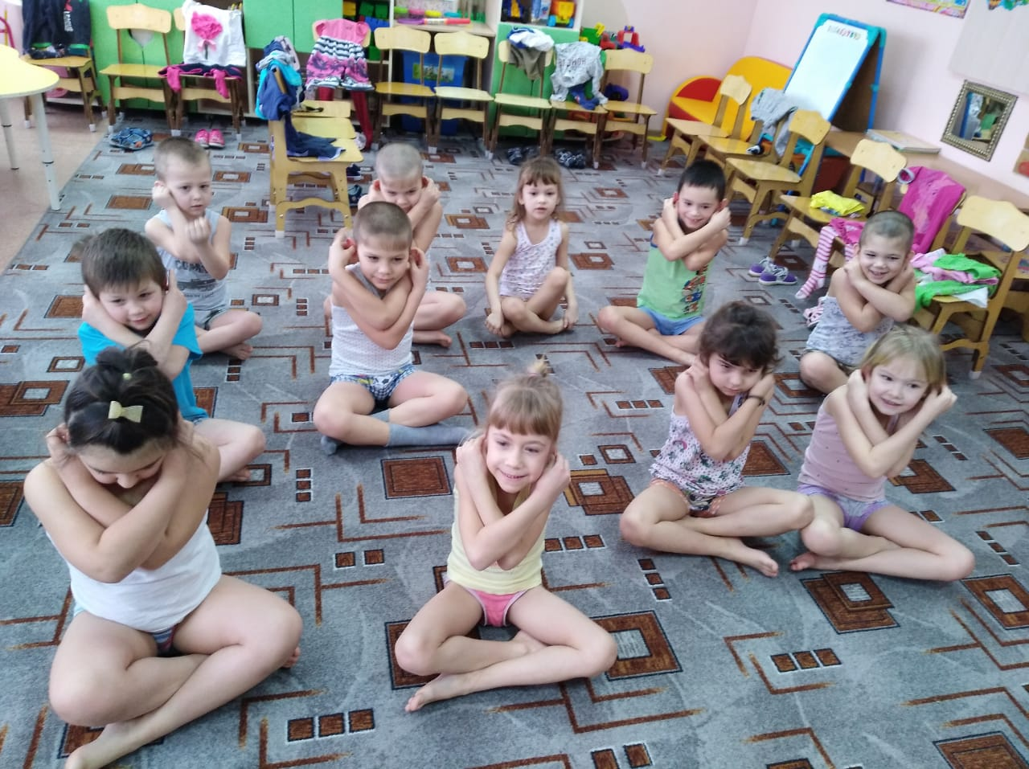
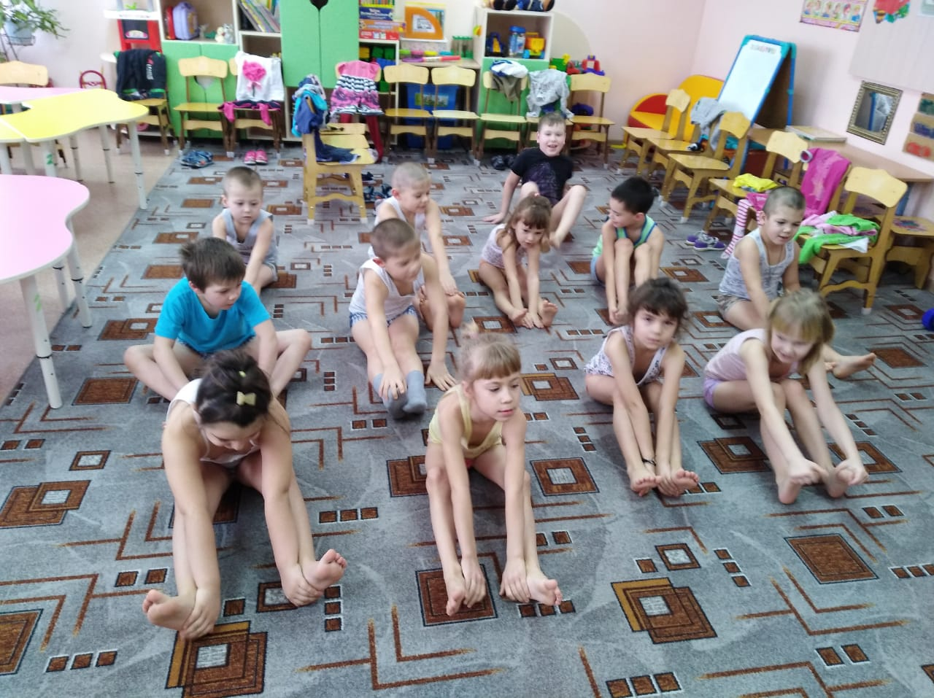

Самомассаж

Приложение 2.
Комплексные массажные упражнения.

Массаж стоп.

«Валенки».

Баю-баю-баиньки, Потирают стопу.
Купим сыну валенки,
Наденем на ноженьки, Разминают пальцы стопы.
Пустим по дороженьке.
Будет наш сынок ходить, Поглаживают стопу.
Вовы валенки носить.

«Молоточки».

Застучали в мастерской И.п. – сидя на стуле, одну ногу
Молоточки снова, кладут на другую. Потирают
Починить мы башмачки стопы ладонями.
Каждому готовы.
Тук-тук-тук, тук-тук-тук - Разминают пальцы стоп.
Всюду слышен перестук.
Нам в работе нет тоски: Энергично проводят всеми
Наши молоточки пальцами руки по стопе, как
Забивают в каблуки бы царапая, в направлении от
Тонкие гвоздочки. пальцев к пятке.
Сил, сапожник, не жалей. Поглаживают стопы.
Доставай колодки,
И посадим мы на клей
Новые подметки.

«Елочка».

Были бы у елочки ножки, Дети идут на месте, не отрывая
Побежала бы она на дорожке. носков от пола.
Заплясала бы она вместе с нами, Перекатываются с носка на пятку.
Застучала бы она каблучками. Приподнимаются на носки и
опускаются на всю стопу.

Массаж ушей.

«Здоровые ушки»

Чтобы ушки не болели, Пальцами мягко разминают
Разомнем мы их скорее. ушную раковину.
Вот сгибаем, отпускаем Согнуть пальцами ухо и
И опять все повторяем. отпустить его.
Козелок мы разомнем, Большим и указательным пальцами
растирают козелок.
По уху пальчиком ведем Проводят указ. пальцем по краю
ушной раковины.
И ладошкой прижимаем, Ладонями энергично растирают уши.
Сильно-сильно растираем.

«Муха».

Муха-горюха села на ухо. Загибают вперед ушные раковины,
прижимают, отпускают,,ощущая в
ушах хлопок.
Сидела, сидела, Кончиками б. и ук. пальцев тянуть
Никуда не летела. вниз обе мочки ушей 4 раза.
Жужжала, жужжала, Захватить этими пальцами козелок.
Ухо чесала. Сдавить и повернуть его во все
стороны.
Песню пела: «За-за-за!» - Всеми пальцами массировать ушную
И по уху поползла. раковину.
Посидела, посидела, Массаж противозавитка – хрящевого
Дальше полетела. выступа, находящегося сзади
наружного слухового прохода.
Н-н-н… Кладут ладонь на голову и закрывают
глаза.
«Тили-бом».

Тили-тили, тили-бом! Загибать вперед ушные раковины.
Сбил сосну зайчишка лбом. Оттягивать мочки вниз и в стороны.
Жалко мне зайчишку: Массажируют козелок.
Ности зайка шишку. Массажируют вершину завитка.
Поскорее сбегай в лес, Растереть ладонями уши.
Сделай заиньке компресс! Погладить уши ладонями.

Приложение 3

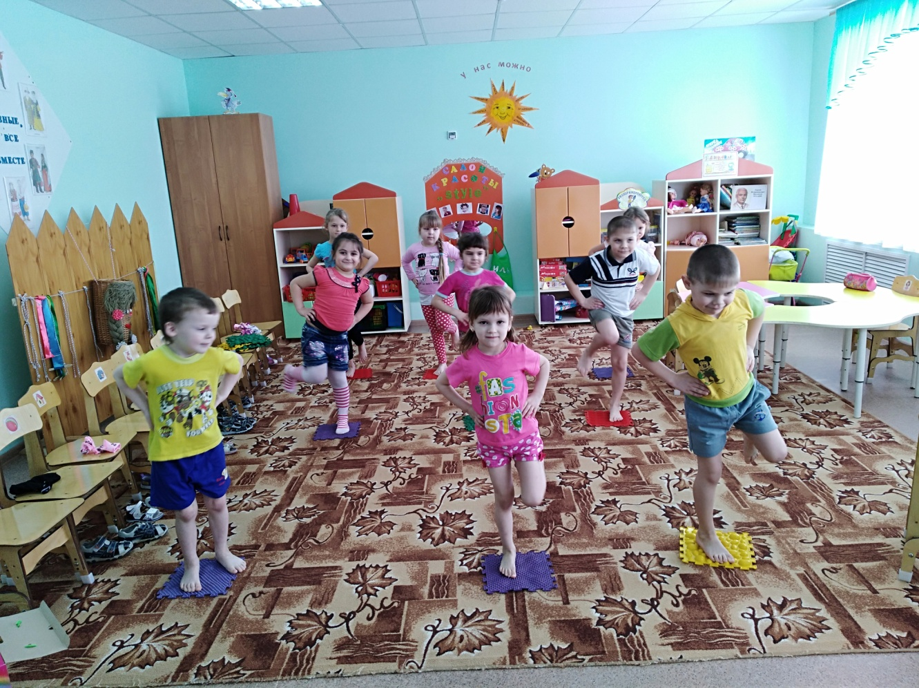
Упражнения на массажных ковриках.
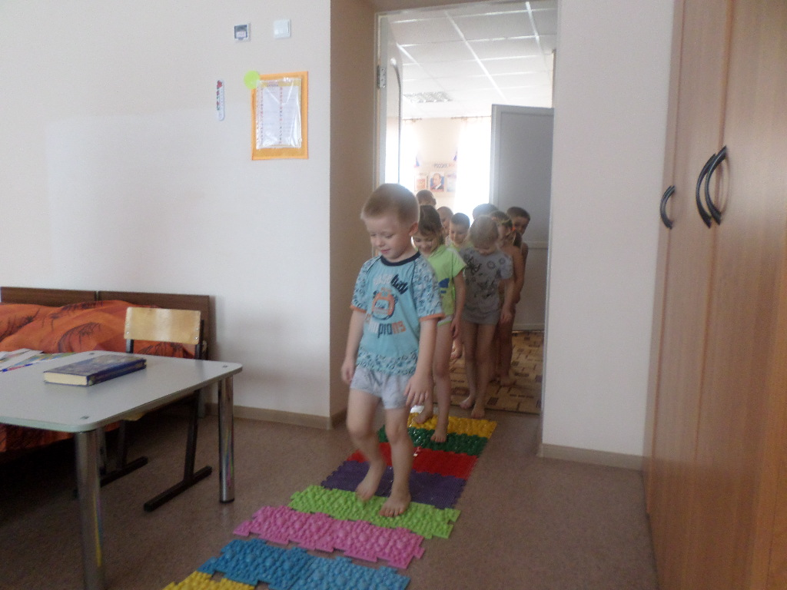

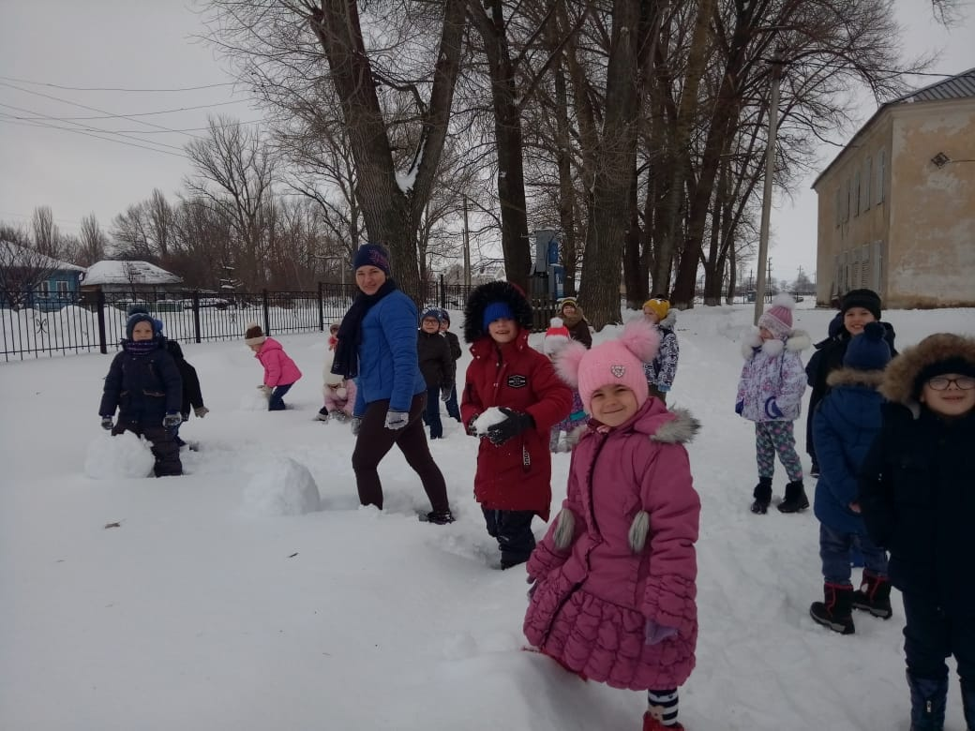
Надо первым быть во всем,
Нам морозы ни почем!
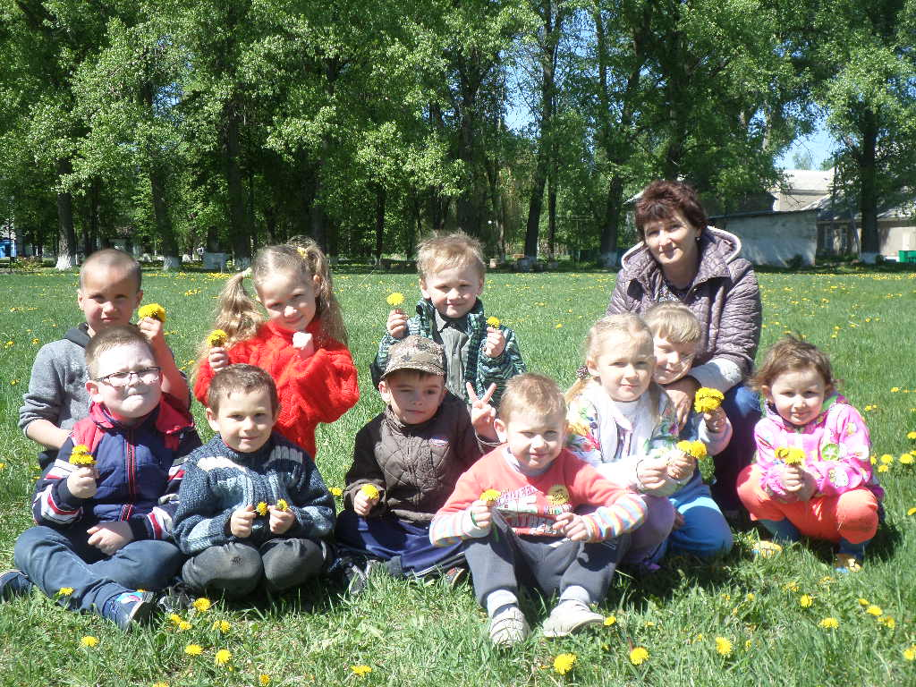
Прогулки на свежем воздухе.

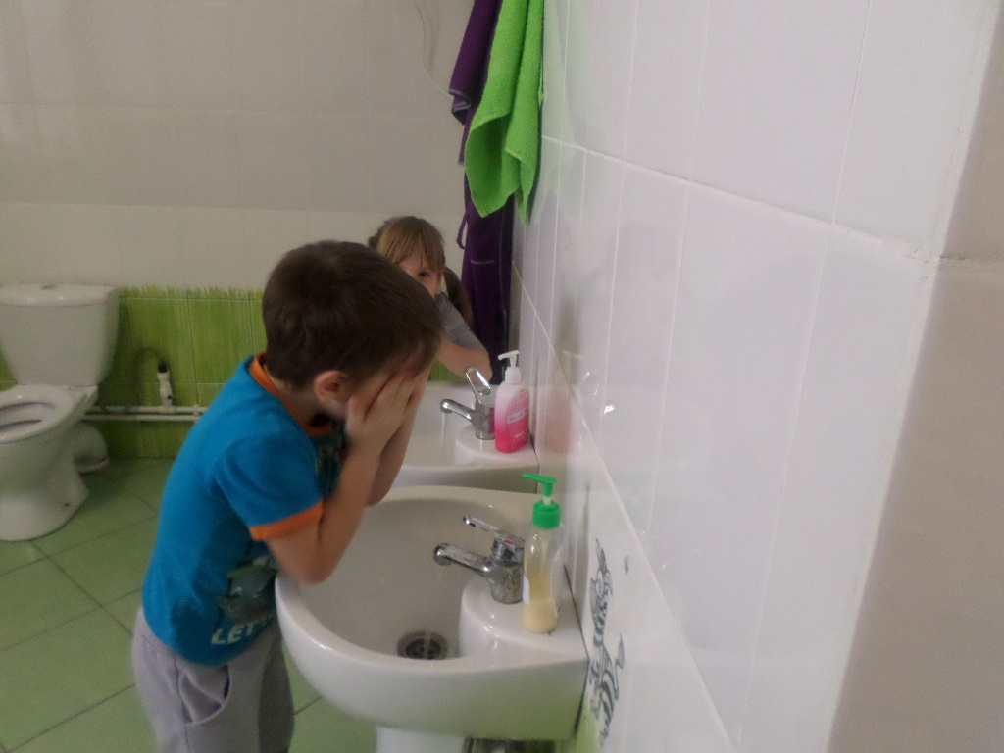
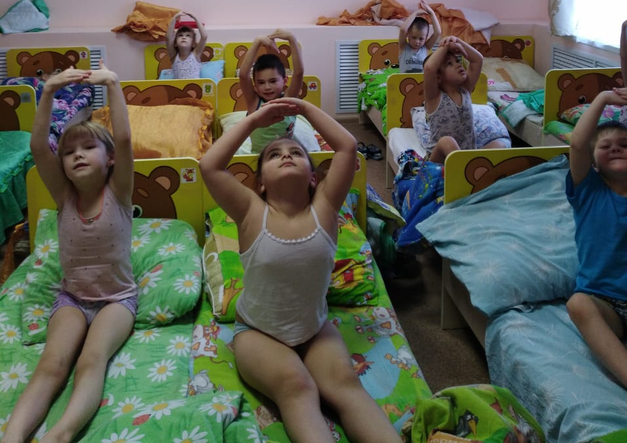
Гимнастика в кроватках

Приложение 4
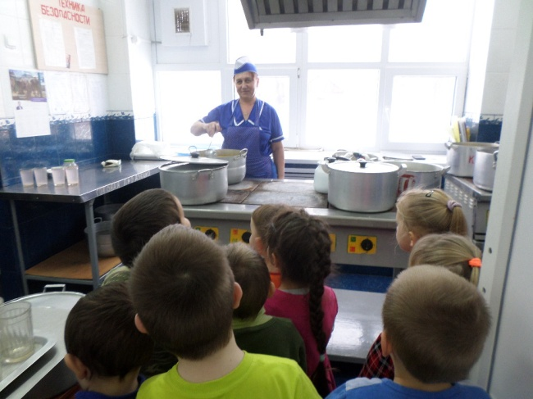
Посещение столовой.
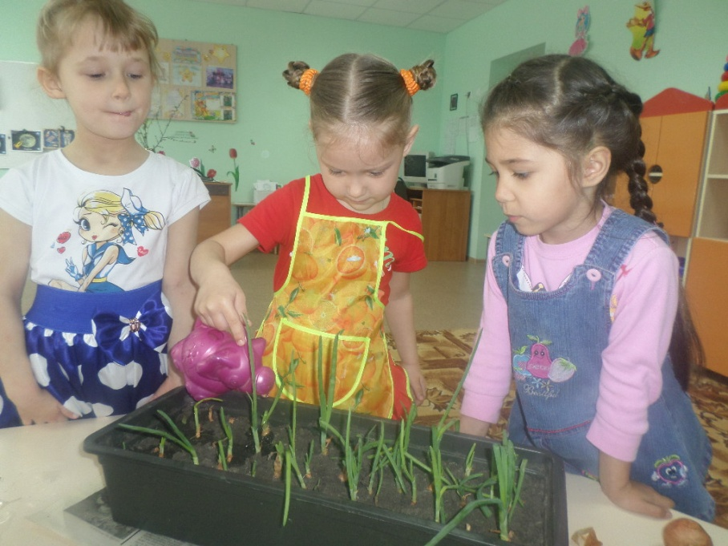
Выращивание лука для столовой.

Приложение 5.

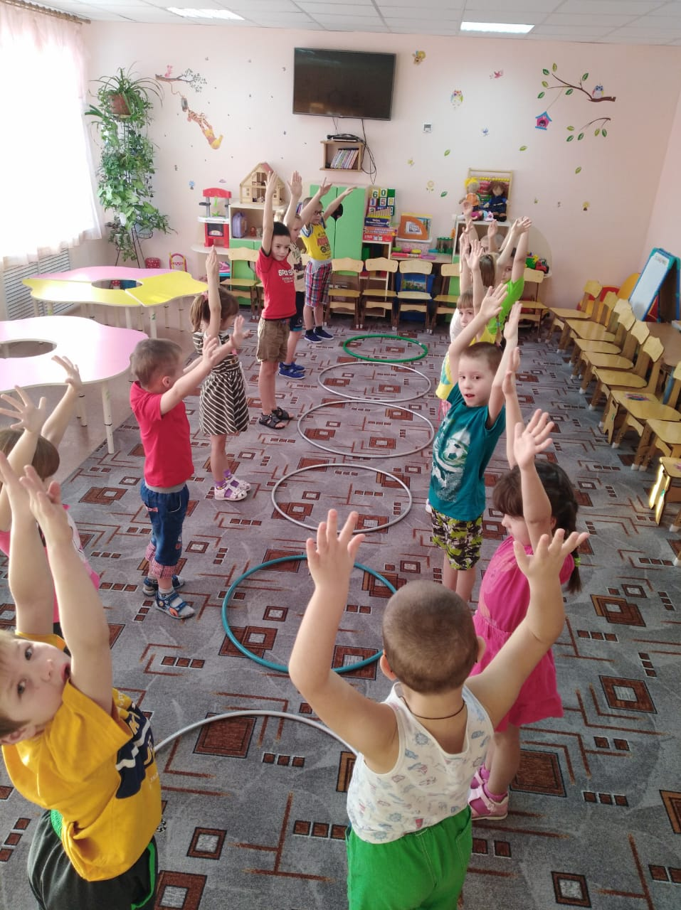
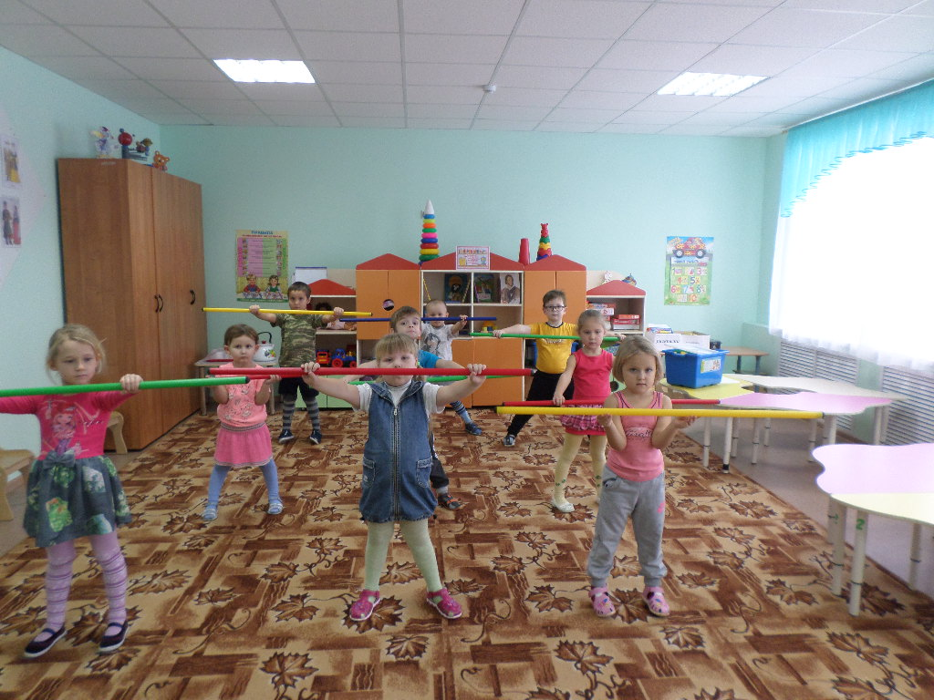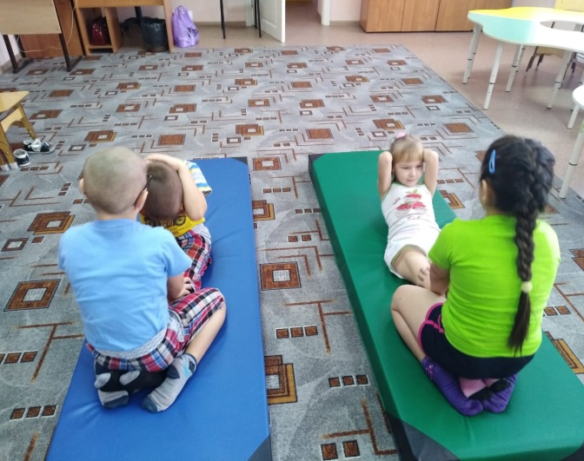

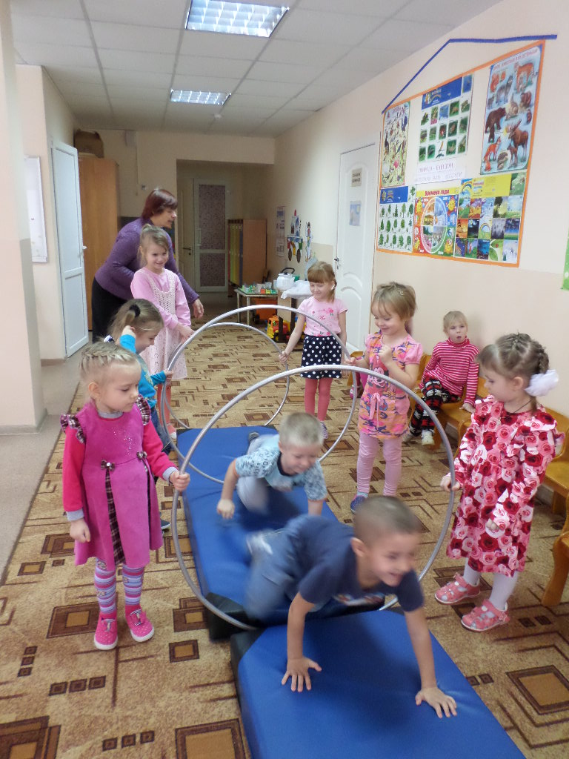

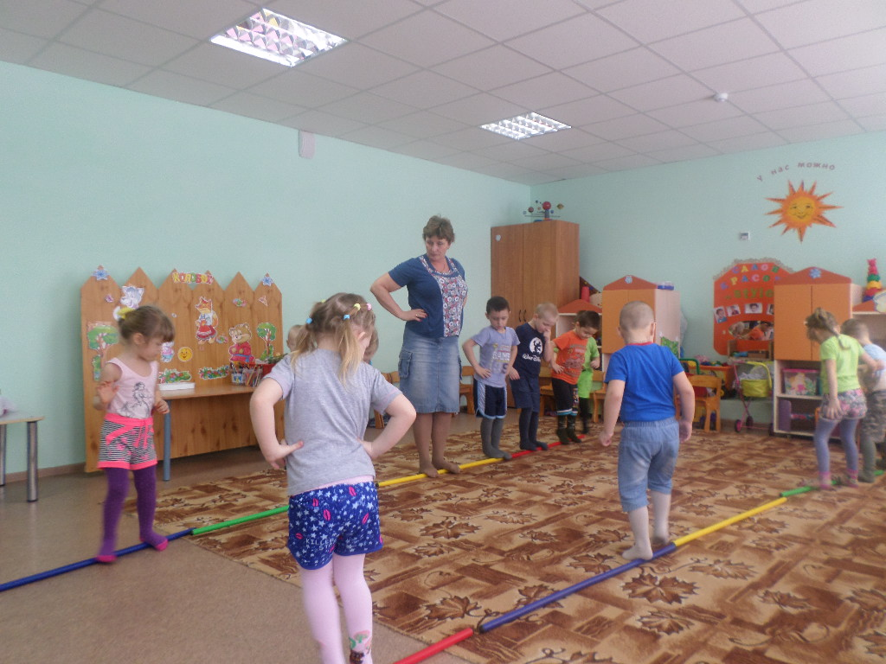
Физкультура нам нужна!

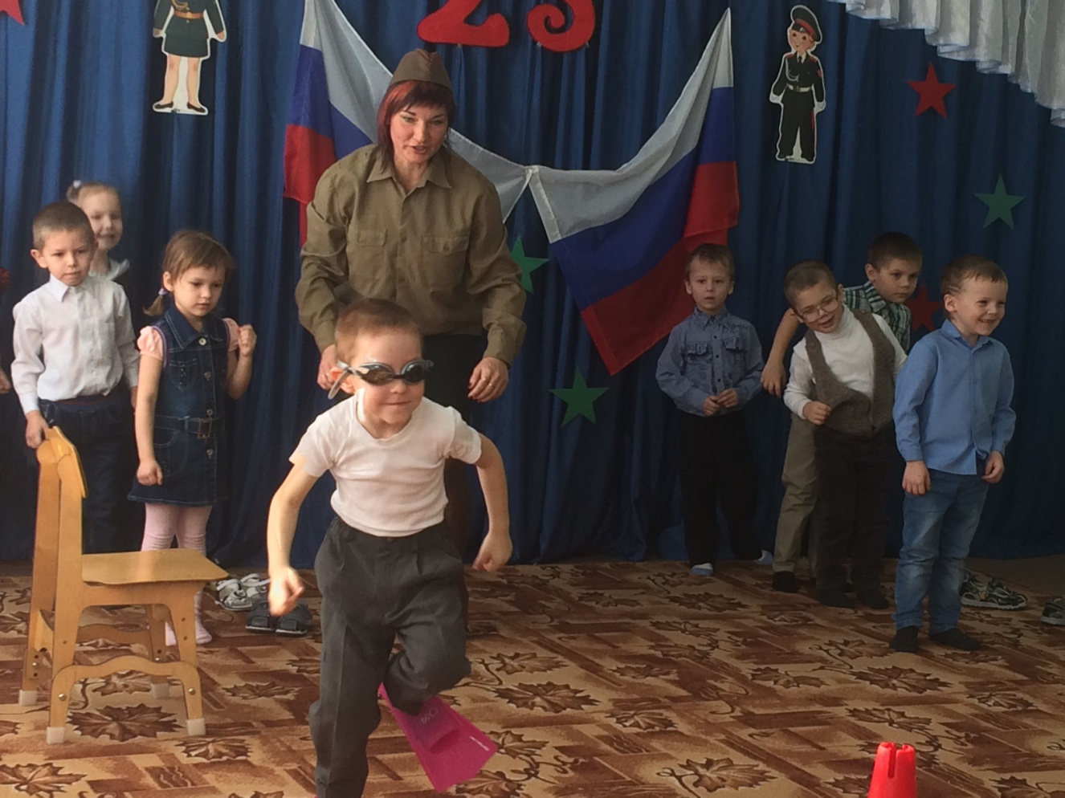
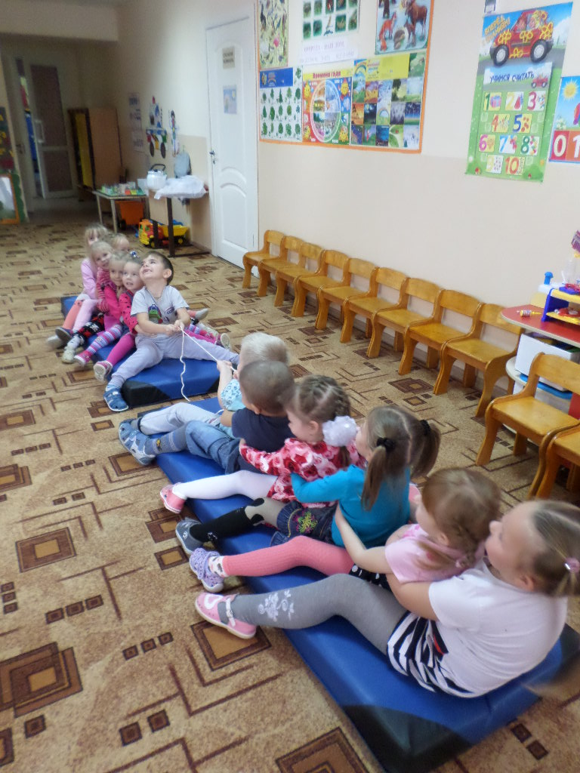
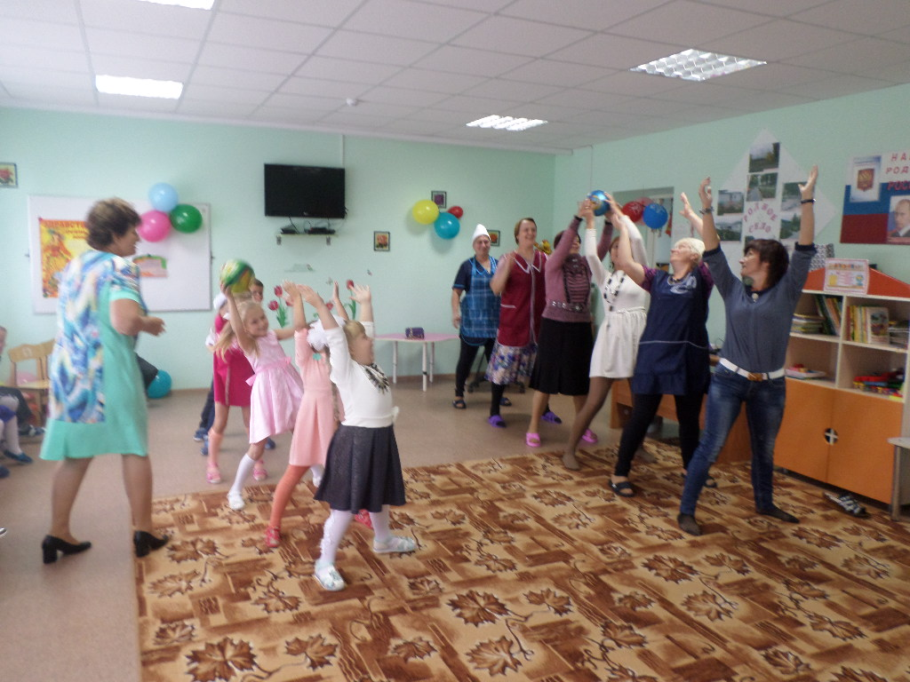
Совместные эстафетные игры.
Приложение 6.

Мониторинг заболевания воспитанников МКОУ Семено-Александровская СОШ структурное подразделение детский сад.

Приложение 7
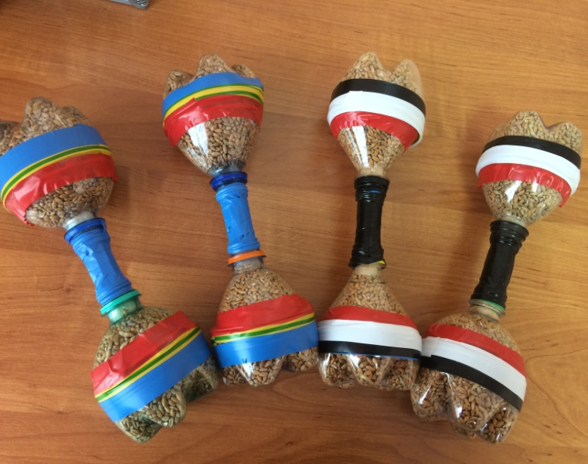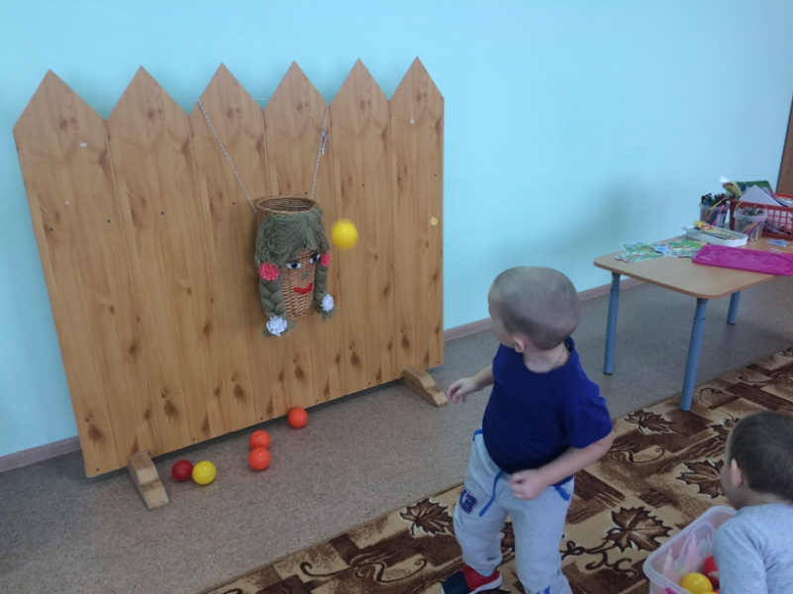
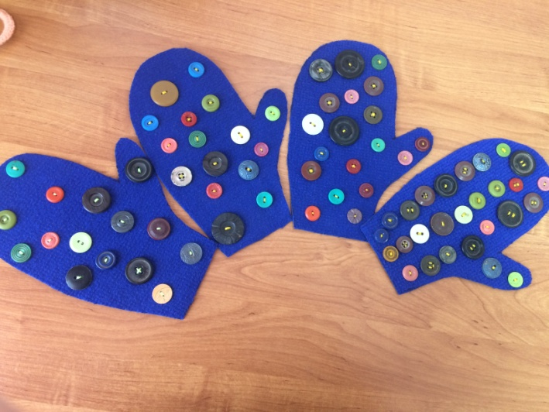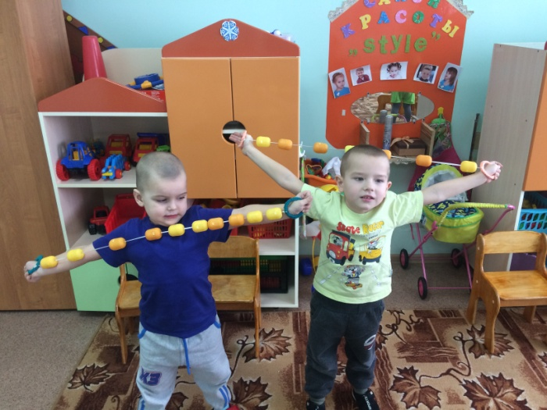

Продукты проекта.

